Algorytmy grafiki komputerowej - projekt

Temat:
Symulacja odbicia otoczenia w płaskich powierzchniach (np. podłoga, lustro) na przykładowej scenie 3D.

Autor:
Bartłomiej Marzec

1. Opis zastosowanych bibliotek i algorytmów:

a) Biblioteki:
stb – zestaw bibliotek różnego przeznaczenia. W moim przypadku korzystam jedynie z modułu stb_image w celu wczytania tekstur z pliku.
OBJLoader – biblioteka używana do wczytywania modeli 3D zapisanych w formacje OBJ.

b) Algorytmy:
Algorytm którego użyłem do stworzenia odbić polega na prostej zmianie pozycji kamery na osi y i rotacji względem który ma odbijać scenę. Przykładowo, kiedy kamera jest na wysokości 20 nad lustrem którego y = 0, to algorytm zmienia tą pozycję na wysokość -20. Rotacja kamery również jest odbijana względem obiektu lustra. Ilustracja takiego przekształcenia pokazana została na rysunku 1.1. Następnie przekształcona kamera renderuje scenę do tzw. „frame buffor’a” (buffora ramki). Po zakończeniu procesu renderowania tekstura zostaje nałożona na lustro. Następnie czyszczone są buffory i renderowana jest właściwa scena z oryginalnej pozycji kamery która zostaje wyświetlona na ekranie.

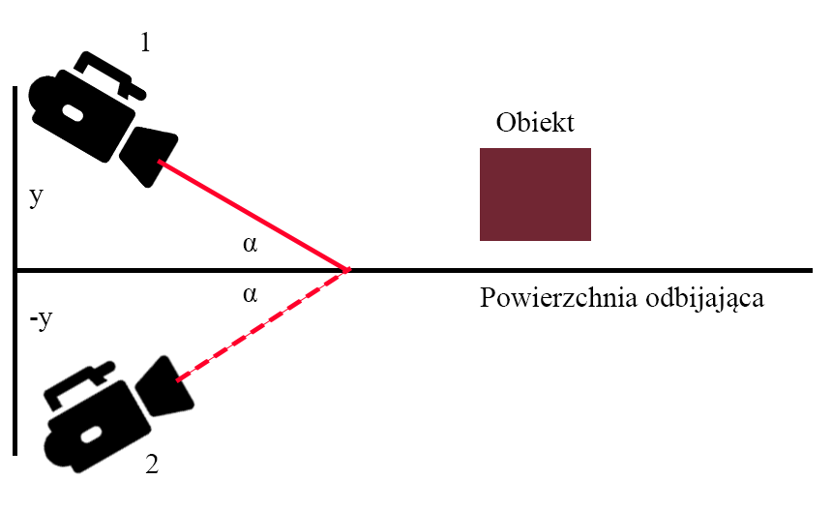
rys. 1.1 Transformacja kamery
2. Opis implementacji:

a) Główna pętla
Główna pętla programu wykonuje ciągle 2 czynności: odświeżanie (funkcja update) i renderowanie (funkcja render).

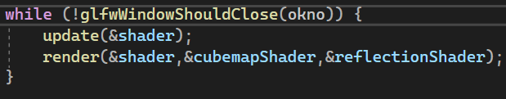
I) Update():
Funkcja update odświeża stan wszystkich obiektów które tego wymagają (np. pozycję i rotację kamery i obiektów dynamicznych, stan klawiszy oraz pozycję myszy). Odpowiednią prędkość rotacji obiektów zapewnia użycie zmiennej dt, która przechowuje czas pomiędzy aktualną i poprzednią klatką. Dzięki pomnożeniu wartości którą chcemy aktualizować przez tą zmienną, zapewniona jest stała prędkość np. obrotu obiektu (linijka 202).

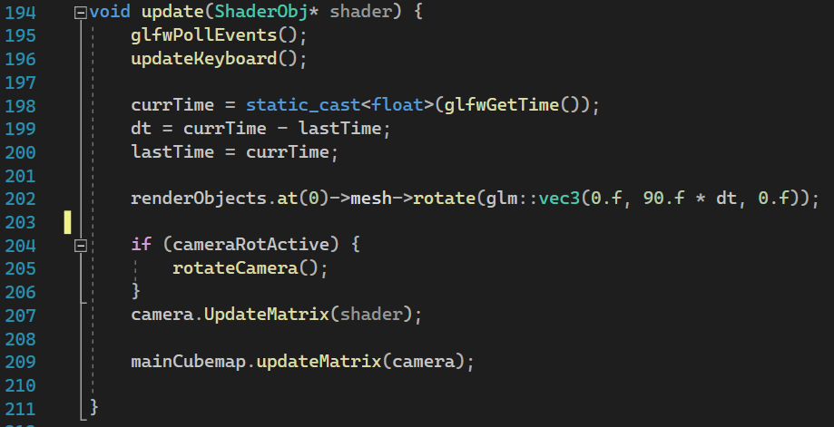
II) Render():
Funkcja render obsługuje proces renderowania każdego obiektu na scenie. Na początku czyści buffory i resetuje kolor. Następnie w pętli for (l. 155) renderuje obraz do tekstur wszystkich obiektów odbijających. Proces ten składa się z kilku kroków. Na początku (l.156) zostaje obliczony dystans pomiędzy kamerą i obiektem, potem kamera zostaje odpowiednio obrócona (l.157). Następnie następuje aktualizacja matryc kamery i tła. W linijce 160 wywołana zostaje funkcja bindReflections(), która sprawia, że kolejne wyrenderowane obiekty będą trafiały do obiektu buffora ramki obiektu odbijającego. Następnie kolejna pętla (l.161) wywołuje funkcję renderującą każdego innego obiektu który nie jest obiektem odbijającym. Potem renderowane jest tło. W linijce 168 na aktualnie iterowanym obiekcie zostaje wywołana zostaje funkcja unbindReflections(), która kończy render następnych obiektów do obiektu buffora ramki. W linijce 169 następuję obrócenie kamery do pozycji początkowej, a później aktualizowane są macierze kamery i tła.
W pętli od linijki 174 wykonuje się render właściwy. Każdy obiekt zostaje wyrenderowany na ekran użytkownika odpowiednim shaderem zależnym od typu obiektu. Po skończeniu pętli (l.180) renderowane jest tło. Następnie funkcja glfwSwapBuffers() wyświetla obraz na ekranie.

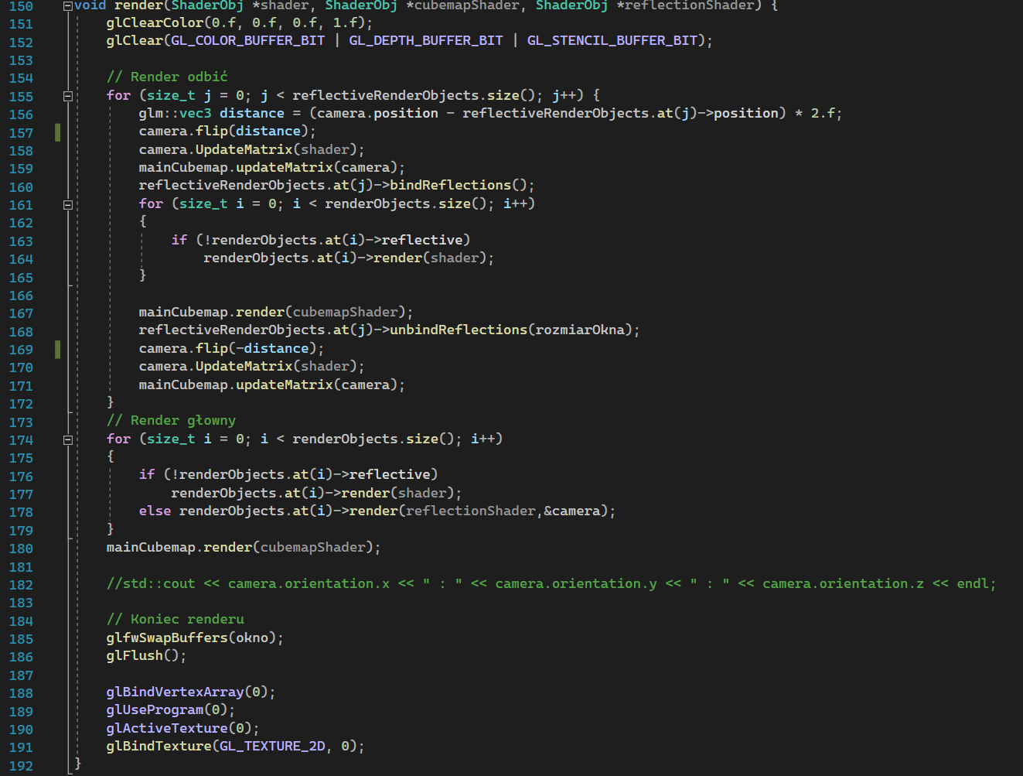
b) klasa RenderObject
W tej klasie przechowywane są informację o każdym obiekcie na scenie. Najważniejszymi jej funkcjami są:

I) render():
W tej funkcji następuję render obiektów. Na początku (l.93) wskazany przez parametr shader jest aktywowany. Następnie sprawdzane jest czy obiekt ma teksturę oraz jednocześnie czy nie jest obiektem odbijającym, jeśli stwierdzenie daję wynik true, to przypisywana jest domyślna tekstura (obiekty odbijające w polu texture nie mają przypisanej żadnej wartości). Następnie sprawdzany jest typ obiektu, jeśli nie jest to obiekt odbijający to do renderu przypisywana jest tekstura z pola texture. Jeśli jest to obiekt odbijający to przypisywana jest tekstura z pola reflectionTexture, zapełnionego przez proces renderu odbić z pętli głównej. Następnie do shadera odbić trafia tekstura oraz matryca kamery. W linijce 109 następuję render obiektu wczytanego z pliku (pole mesh) oteksturowanego odpowiednimi teksturami. Następnie resetowane są pola przypisanej do renderu tekstury i shadera.

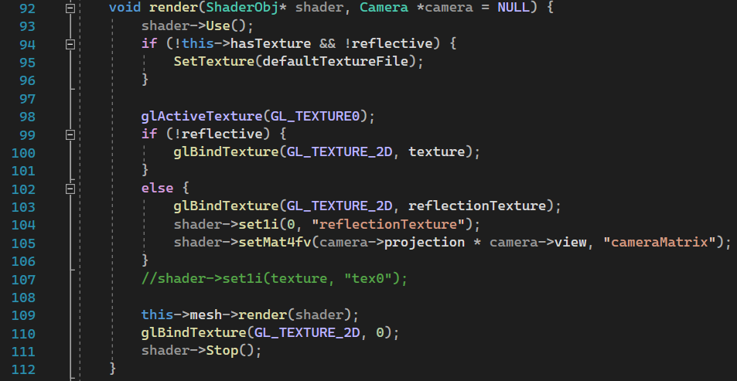
II) bindReflections(), unbindReflections(), initReflections():
Zestaw funkcji odpowiadających za odbicia obiektu. Pierwsza z nich wywołuję zestaw funkcji OpenGL które umożliwiają render do buffora ramki. Czyści także buffor z pozostałości z poprzednich klatek. Na końcu ustawia odpowiednią rozdzielczość renderu zdefiniowaną przez programistę. Druga funkcja kończy render i przywraca prawidłową rozdzielczość renderu przypisaną do kamery. Ostatnia funkcja inicjuję obiekt odbijający. Na początku tworzy nowy obiekt buffora ramki, następnie generuje teksturę do której będzie zapisywany obraz odbić, potem tworzy obiekt buffora głębokości, a na końcu ustawia zmienną reflective na true, co oznacza że od teraz, ten obiekt jest traktowany jako odbijający.
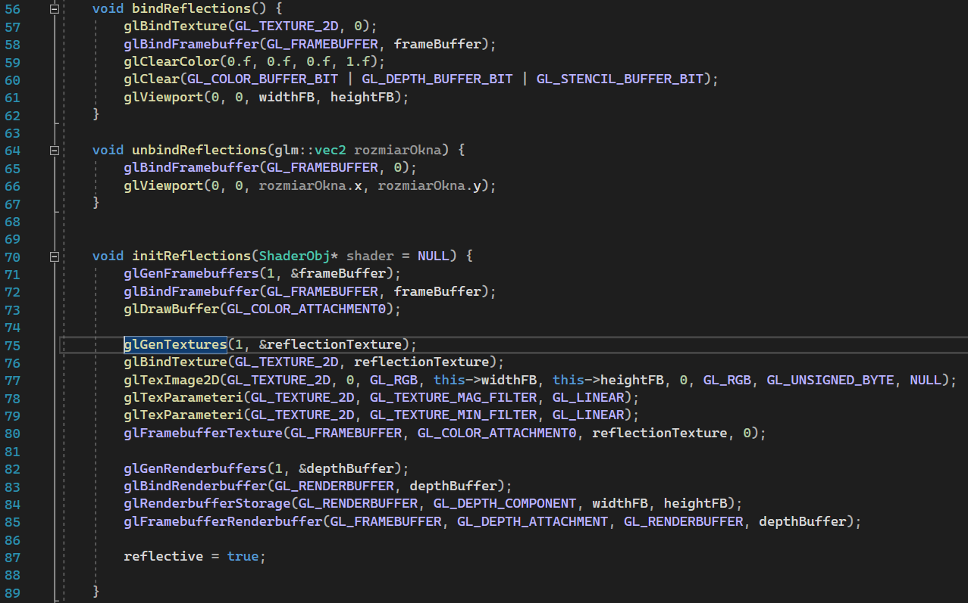
c) Klasa Camera
W tej klasie znajdują się pola i metody obsługujące kamerę.

I) UpdateMatrix():

Funkcja ma na celu odświeżenie wartości zmiennych view i projection kamery, oraz przekazanie ich iloczynu do shadera (część „VP” w modelu MVP, „M” jest przekazywane przez każdy renderowany obiekt).

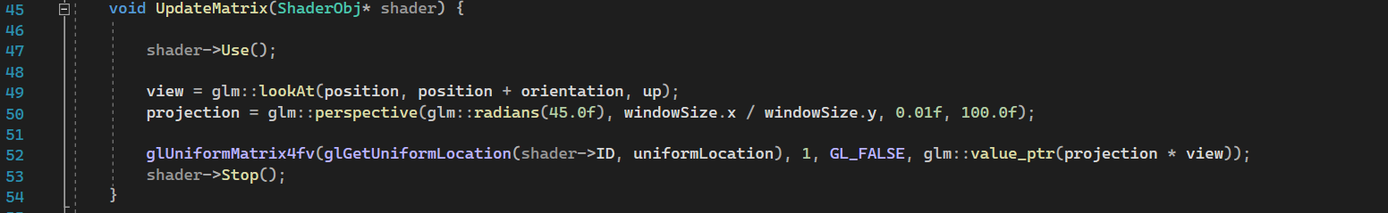
II) Flip(), Move(), Rotate():
Zestaw funkcji transformujących kamerę. Pierwsza odpowiada za przekształcenie kamery w przypadku obiektu odbijającego, czyli na procesie opisanym w rozdziale 1.b. Druga odpowiada za ruch kamery w świecie. Ostatnia obsługuję rotację kamery na podstawie przekazanych wartości (pozycji myszy i zmiennej dt).

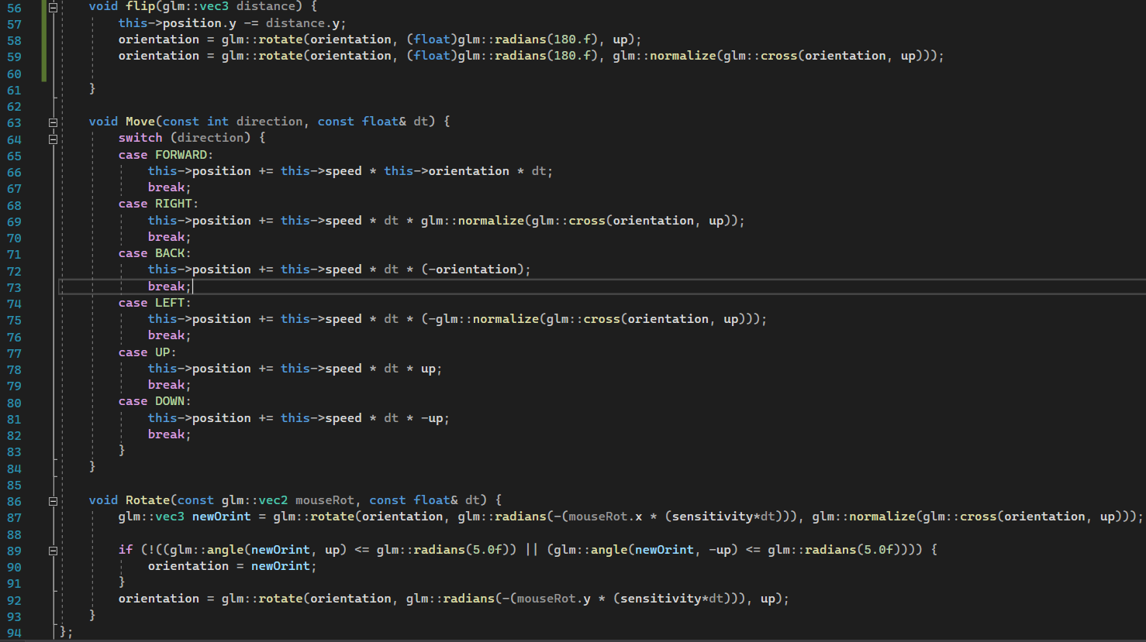
d) Klasa Mesh
W klasie mesh przechowywane są informacje na temat siatki z której składa się obiekt.

I) initVao()
Funkcja na początku (l.35-40) inicjuje odpowiednie elementy języka openGL potrzebne do opisania obiektu 3D na scenie. Są to kolejno: tablica wierzchołków (VAO), oraz buffor tablicy (VBO). VBO tworzony jest na podstawie ilości wierzchołków wczytanego obiektu. Następnie od linijki 42 w obiekcie VBA wskazywane są odpowiednie miejsca z których shadery będą mogły odczytywać zmienne.

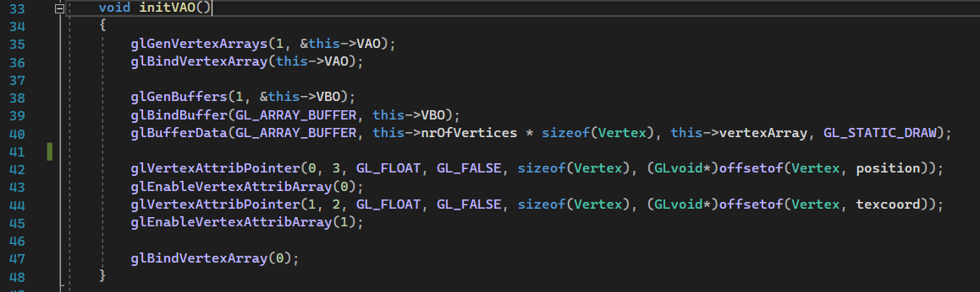
II) Render()
Funkcja obsługująca render obiektu. Na początku w linijce 110 odświeżana zostaje matryca modelu na podstawie jego pozycji, rotacji i skali. Nastepnie do shadera przekazana zostaje zmienna ModelMatrix (część „M” w modelu MVP). Potem aktywowana zostaje tablica VAO zawierające m.in. informację o zmiennych które shader odczytuje. W linijce 115 wywołana zostaje funkcja openGL’a glDrawArrays() która rysuje dane w postaci trójkątów odczytane z tablicy VAO.

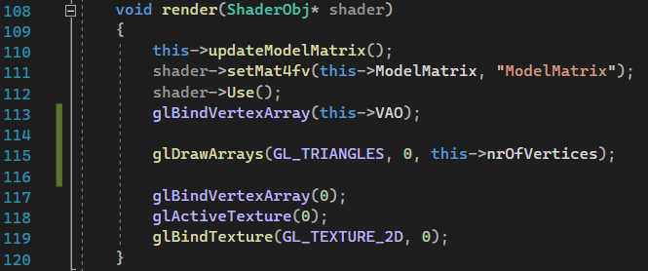
e) Shadery

I) Shader obsługujący renderowanie obiektów (shader1)

I.a) VertexShader
Shader na podstawie zmiennej odczytanej z tablic VAO obiektu, oblicza koordynaty tekstury (texCoord) (a ze względu na sposób przekazania, oś y musi zostać pomnożona przez -1, inaczej tekstura byłaby do góry nogami). Następnie do zmiennej gl_Position (określającej pozycje obecnie przetwarzanego wierzchołka) zostaje przypisany iloczyn macierzy kamery, modelu i wektora pozycji obiektu.
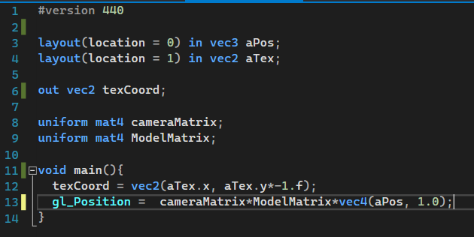
I.b) FragmentShader
Shader fragmentów ustawia kolor piksela z tekstury odczytanej ze zmiennej tex0 o koordynatach przekazanych przez shader wierzchołków.
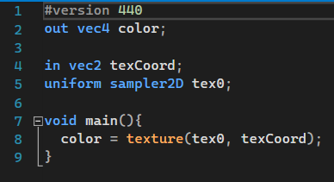

II) Shader obsługujący renderowanie obiektów odbijających (odbicie)

I.a) VertexShader
Shader oblicza tą samą pozycje co w przypadku poprzedniego shadera wierzchołków, zamiast przekazywać koordynaty tekstury, to przekazana zostaje właśnie ta pozycja.
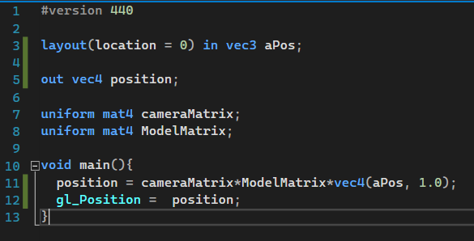
I.b) FragmentShader
Shader fragmentów oblicza koordynaty odbitej tekstury, a następnie przypisuję do zmiennej color odpowiedni fragment tekstury. W linijce 8 do równania została dodana wartość 0.5, ponieważ bez niej, odbicie było przesunięte do środka, co ilustruje rysunek 2.b. Dodatkowo należało obrócić cały powstały wynik na osi y, tak jak w przypadku pierwszego shadera.
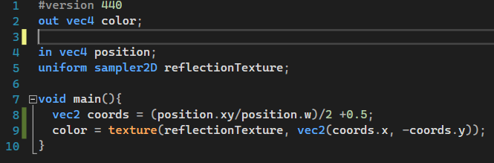

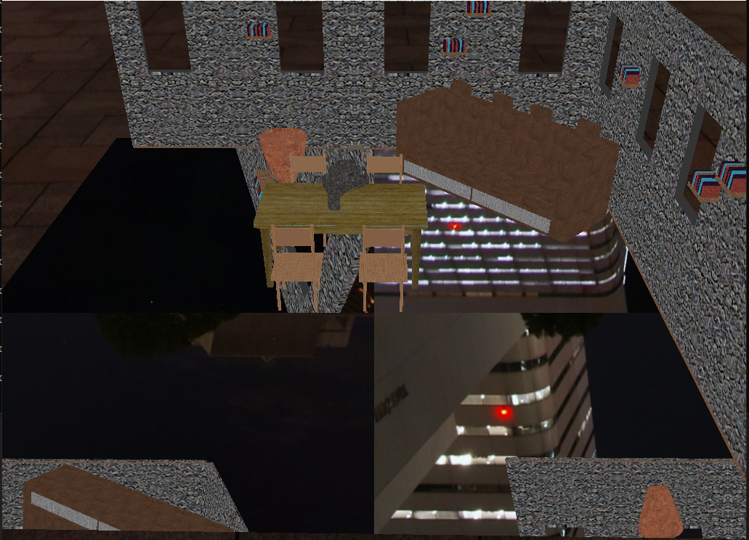
rys. 2.b
3. Testy wydajnościowe i jakościowe:

Pamięć:
Program nie wykazuję żadnych wycieków pamięci. Potwierdza to poniższy obraz z sesji diagnostycznej programu Visual Studio 2022. Można również zauważyć znikome użycie procesora. Wykorzystanie pamięci zależy od ilości i wielkości obiektów i tekstur wykorzystanych w programie.

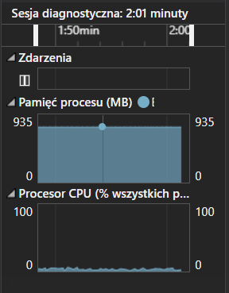

Klatki:

Program na domyślnej scenie (około 700MB pamięci wykorzystanej przez tekstury i obiekty) osiąga około 144 klatek, co jest moim odświeżaniem monitora.
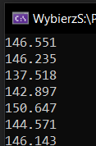

Przy wykorzystaniu ponad 3GB pamięci na obiekty, program dalej osiąga 144 klatek na sekundę.

